COMANDOS

LINUX



Integrantes:

* Cesar Eduardo Elías del Hoyo
* Jose Luis Sandoval Perez

**Usamos distintos comandos en terminal para crear carpeta, archivo en carpeta creada y usuario.**

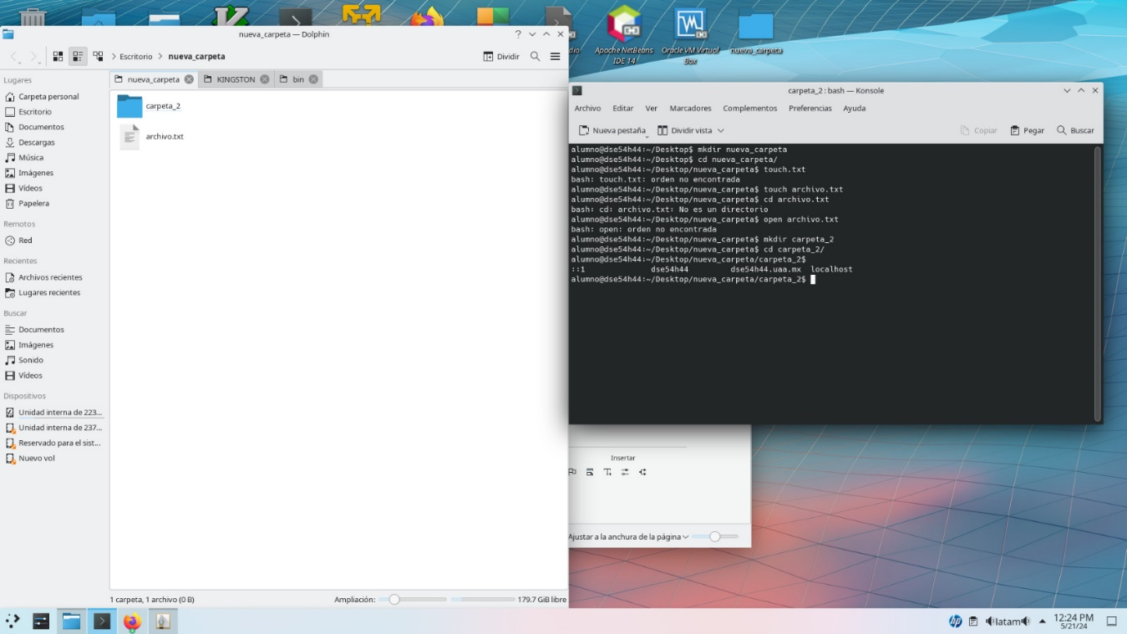

**Utilizamos lo siguientes editores de archivos**

1. **Vi**

Vi archivo.txt, abrir editor de Vi.

:w archivo.txt

Guardar el archivo

:q

Salir del editor Vi

:r archivo.txt

Leer el archivo e insertarlo dentro del archivomodificado.txt

:q!

Salir de Vi sin guardar los cambios

1. **Utilizando Nano**

nano archivo.txt

Abrir el editor Nano

Control X

Salir y pregunta si guarda los cambios

Control G

Mostrar la pantalla de ayuda

nano -v archivo.txt

Permite abrir el archivo en solo lectura

1. **Utilizando Emacs**

emacs archivo.txt

Abrir el editor Emacs

Control X y luego Control C

Salir y guardar el archivo

ESC + d

Borrar la letra donde está el cursor

Control X y luego U

Deshacer el último cambio

Control H y luego T

Abrir el tutorial de Emacs

Control S

Buscar cadena de caracteres o palabra

**Lista de todos los comandos en consola Linux**

